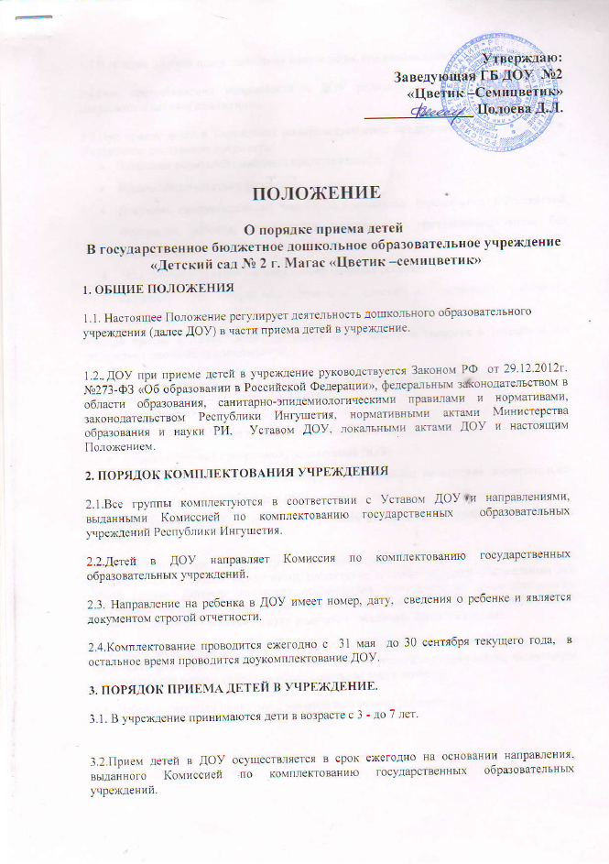
3.3.В течение 30 дней после получения направления, его необходимо предоставить в ДОУ.

3.4.При предоставлении направления в ДОУ родители (законные представители) знакомятся с данным положением.

3.5.При приеме детей в Учреждение родители (законные представители) представляют в Учреждение следующие документы:
- Заявление родителей (законных представителей);
- Копию свидетельства о рождении;
- Документ, подтверждающий законность пребывания (проживания) в Российской Федерации ребенка, являющегося иностранным гражданином, лицом без гражданства
- Медицинских документов о состоянии здоровья ребенка.
- Документ, удостоверяющий личность одного из родителей (законного представителя).
3.6.При приеме в Книгу учета движения детей заносятся сведения о ребенке и его родителях (законных представителях).

3.7.При приеме ребенка в ДОУ руководитель обязан ознакомить родителей (законных представителей) со следующими документами:
- Уставом ДОУ;
- Лицензией на ведение образовательной деятельности;
- Образовательной программой, реализуемой ДОУ;
- Иными документами, регламентирующими порядок проведения воспитательно- образовательного процесса в ДОУ.
3.8.Прием ребенка в ДОУ оформляется приказом руководителя о зачислении ребенка в учреждение.

3.9.Взаимоотношения между ДОУ и родителями (законными представителями) регулируются договором между ними, подписание которого является обязательным для обеих сторон. Договор не может ограничивать установленные законодательством Российской Федерации права сторон. Договор заключается в двух экземплярах. Один экземпляр договора выдается на руки родителям (законным представителям).

3.10.После заключения договора между ДОУ и родителями (законными представителями) на ребенка формируется личное дело, в состав которого входят документы, являющиеся основанием для приема ребенка в образовательное учреждение.

3.11.Ребенок считается принятым с момента подписания договора.

